首页

常用应用

项目信息
- 打开项目信息模块，打开项目信息列表页面。如下图所示：
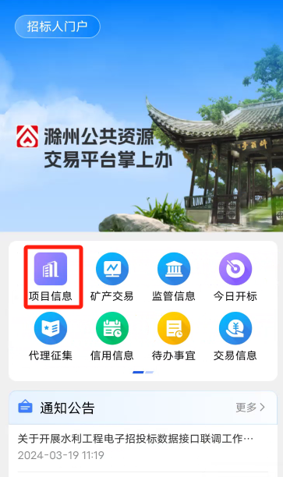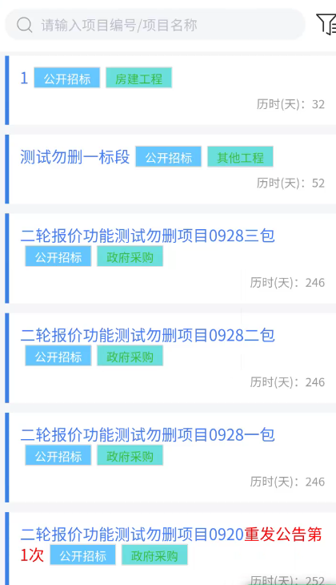
- 点击页面右上角的筛选按钮，可进行行业、类型进行筛选，如下图所示：
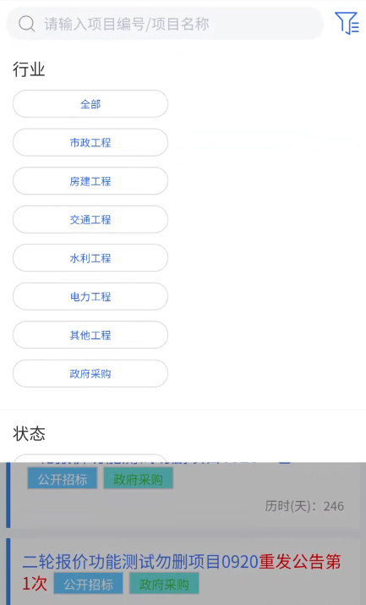
- 项目信息可在列表上方进行关键字搜索，项目详情信息可在屏幕上进行上下左右滑动，具体详情如下图所示：
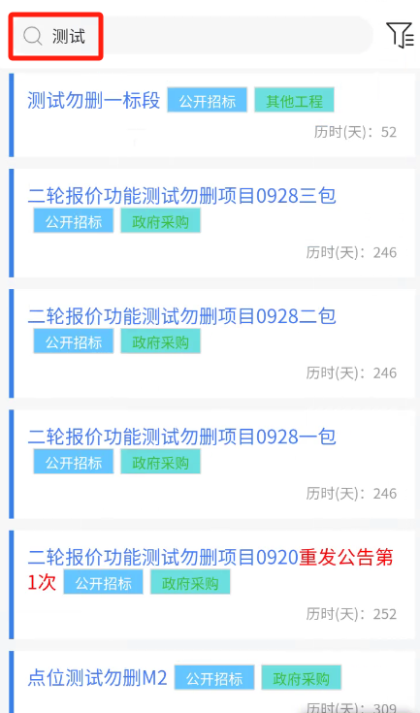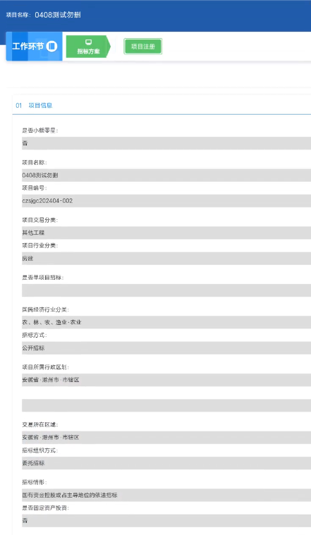

矿产交易
- 打开矿产交易模块，展示矿产交易项目注册、出让公告、公告调整、出让结果公告、交易异常情况菜单下对应的子流程详情查看，如下图所示：
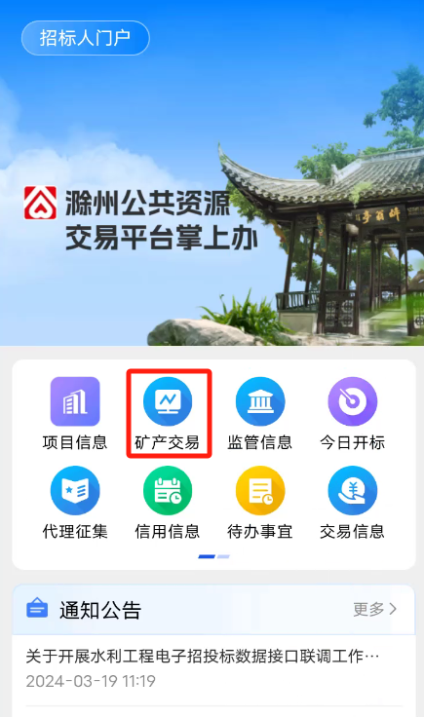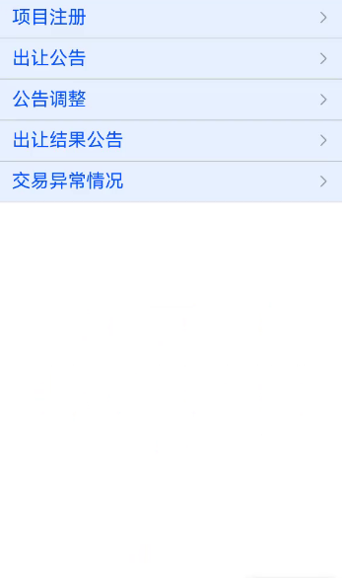
- 现举例，打开项目注册流程，点开展示与业务系统一致的页面，可输入项目编号、项目名称进行关键词搜索，展开对应详情。如下图所示：

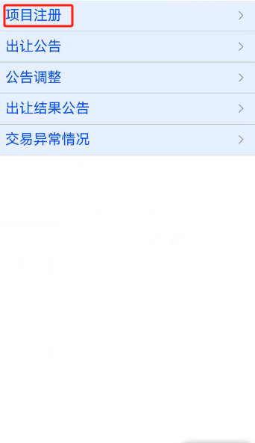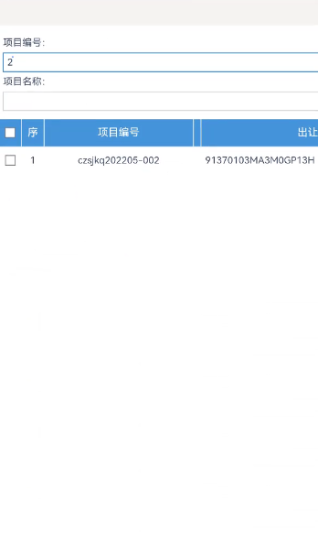

监管信息
- 打开监管信息模块，页面展示双随机一公开、行政处罚选项，如下图所示：
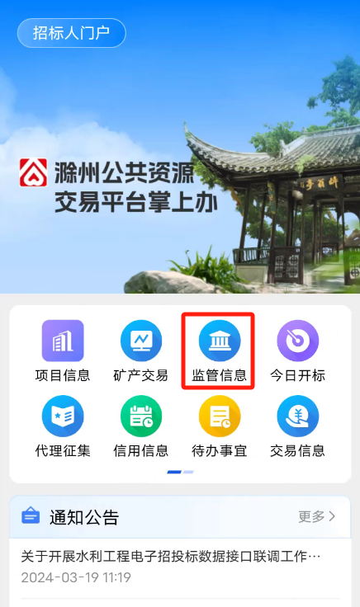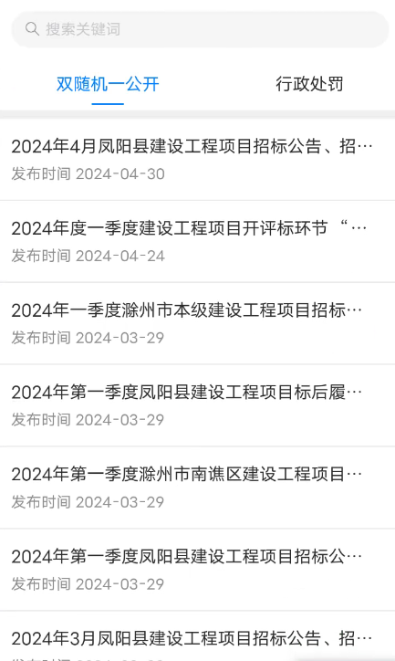
- 交易信息可在列表上方进行关键字搜索，公告详情可在屏幕上进行上下左右滑动，具体详情如下图所示：
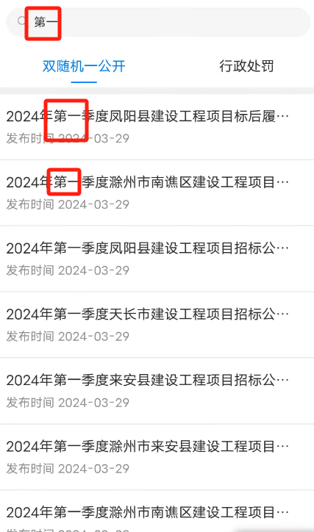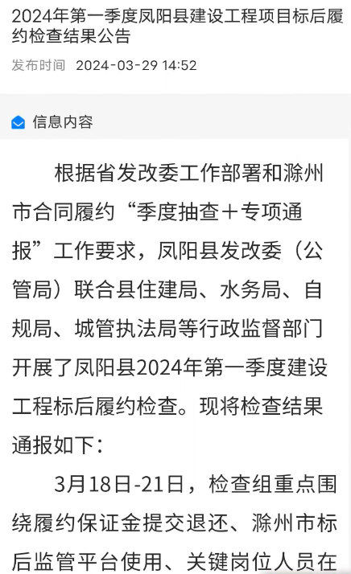

今日开标
- 打开今日开标模块，会显示当前日期及前后2天的开标项目信息，如下图所示：
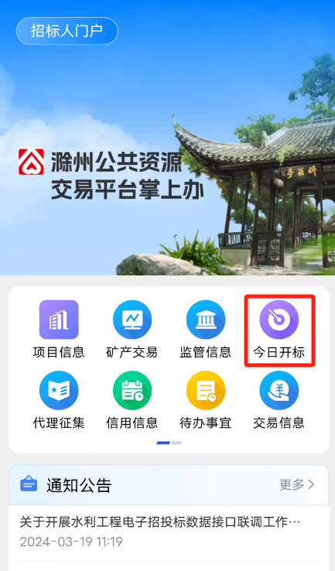
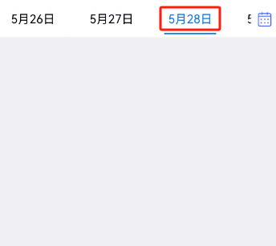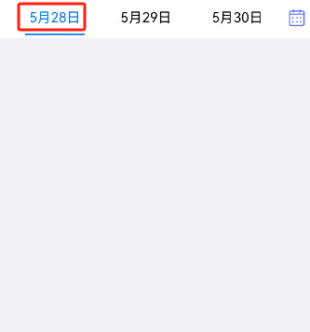
- 点击右上角的日历图标，即可进行日期筛选，展开的日历页面左上角可进行年月日期筛选，如下图所示：
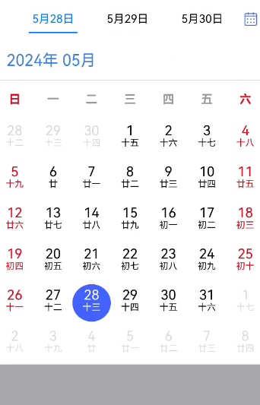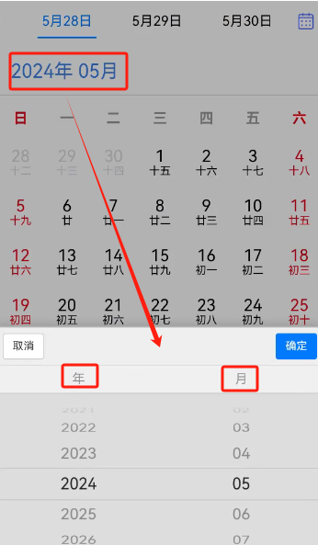
- 若当天有项目开标，即展示项目分包编号、开标时间及开标场地，如下图所示：
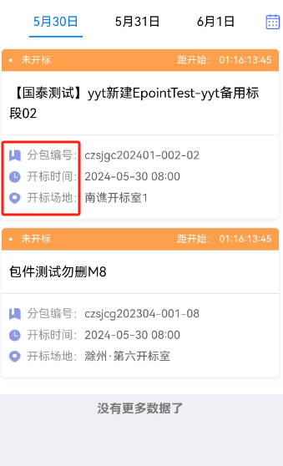

代理征集
- 打开代理征集信息模块，页面展示所有、编辑中、待审核、审核通过、审核不通过的项目列表，在屏幕上进行上下左右滑动。如下图所示：
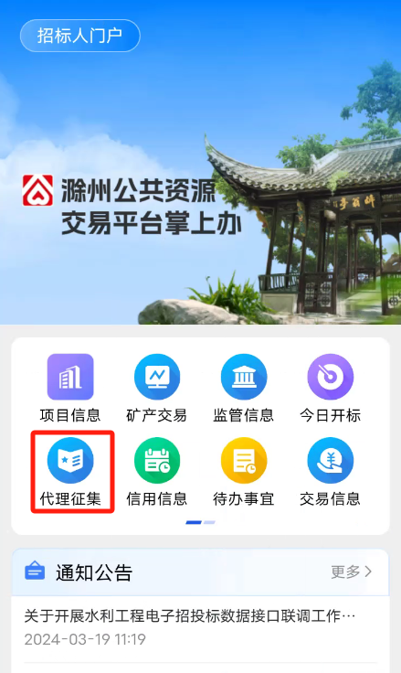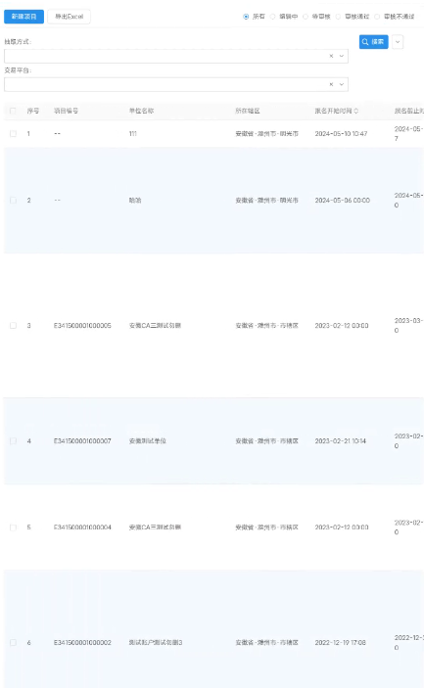
- 项目列表页面展示抽取方式、交易平台筛选项，项目详情可在屏幕上进行上下左右滑动，具体详情如下图所示：
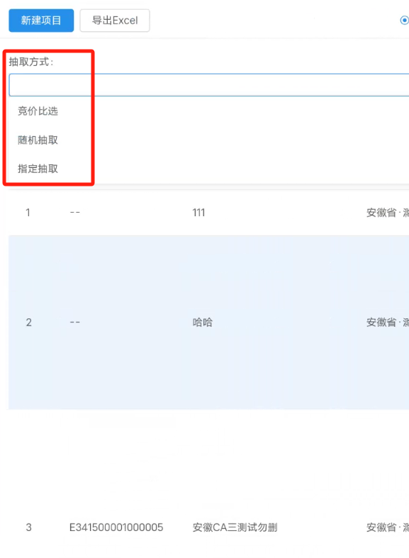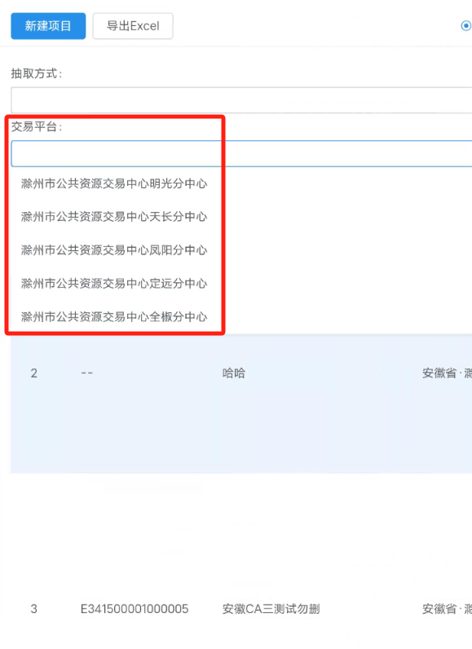
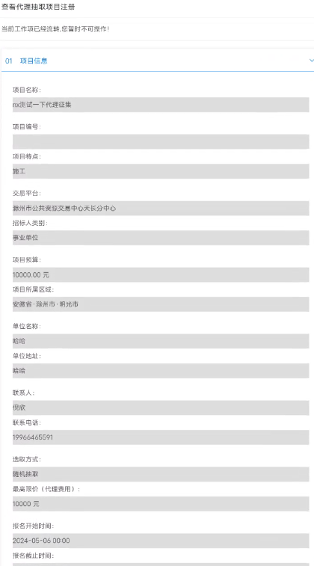
- 点击页面新建项目，进入填写项目信息。如下图所示：
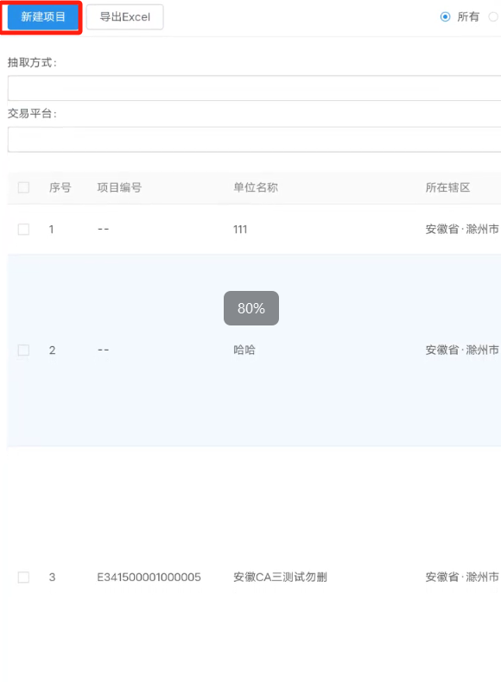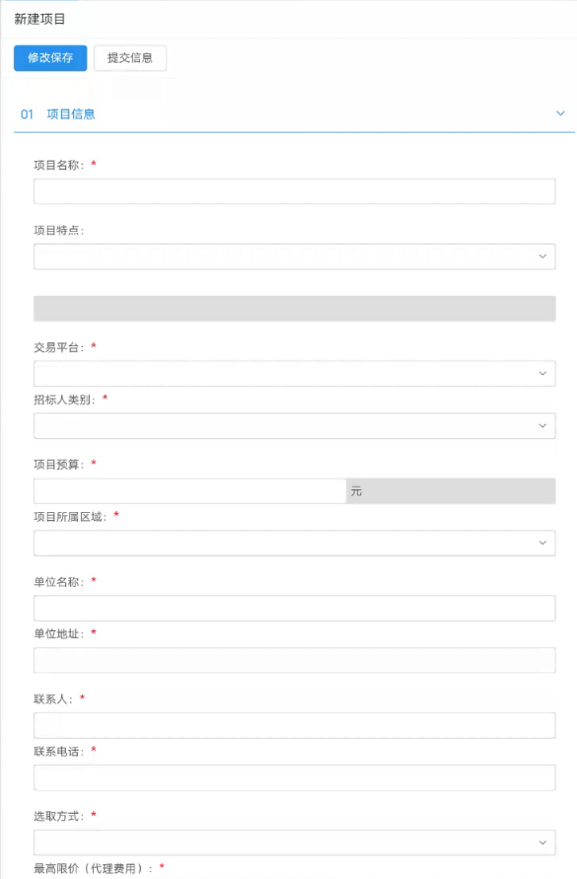

信用信息
- 打开信用信息模块，页面展示中介机构服务质量信息、违法规则选项。如下图所示：
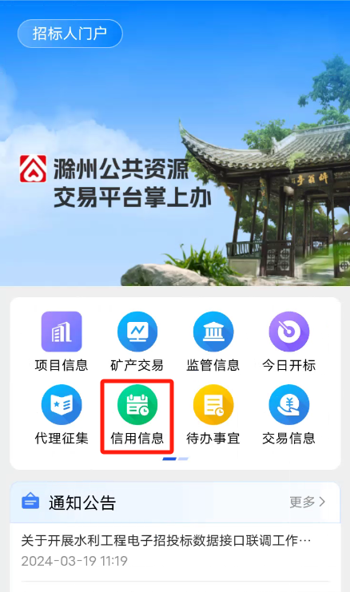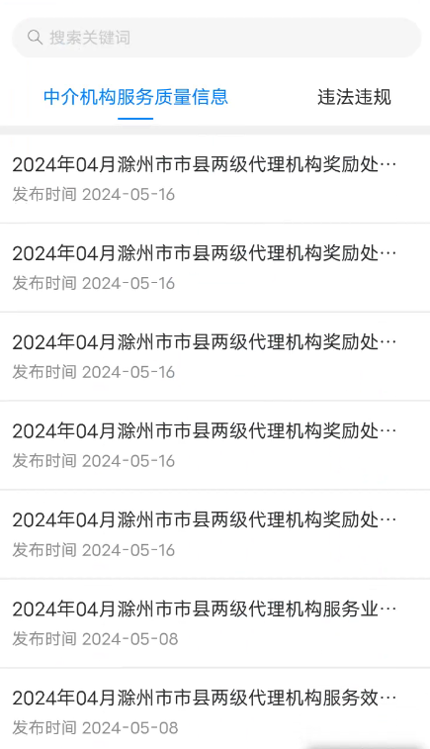
- 信用信息可在列表上方进行关键字搜索，公告详情可在屏幕上进行上下左右滑动，具体详情如下图所示：
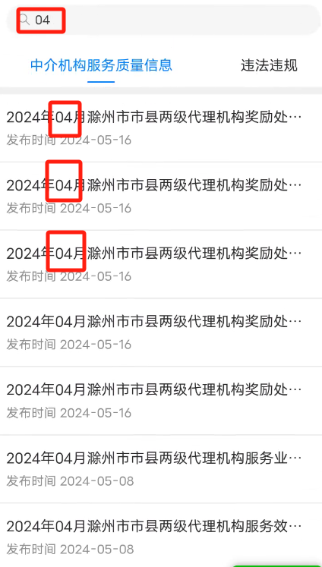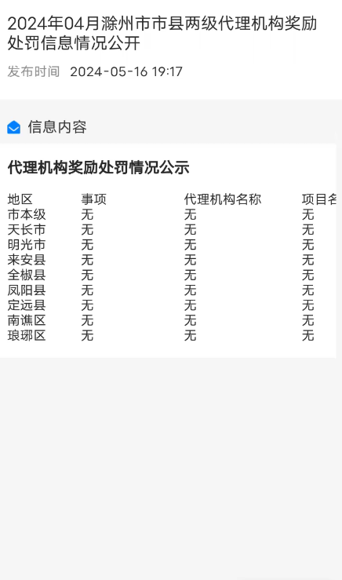

代办事宜
- 点击常用应用-待办事宜模块，打开待办事宜列表页面。如下图：
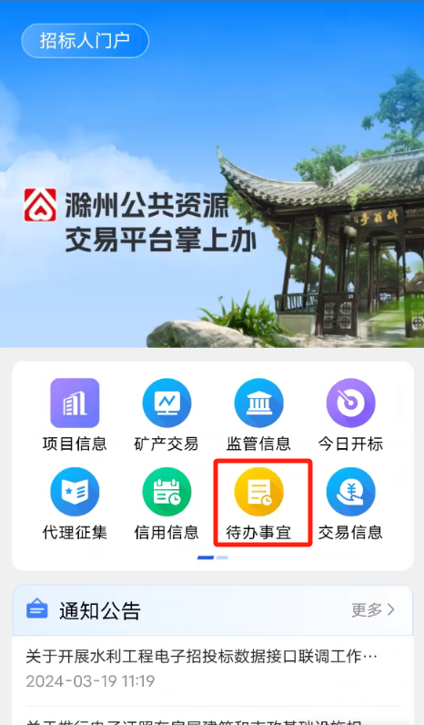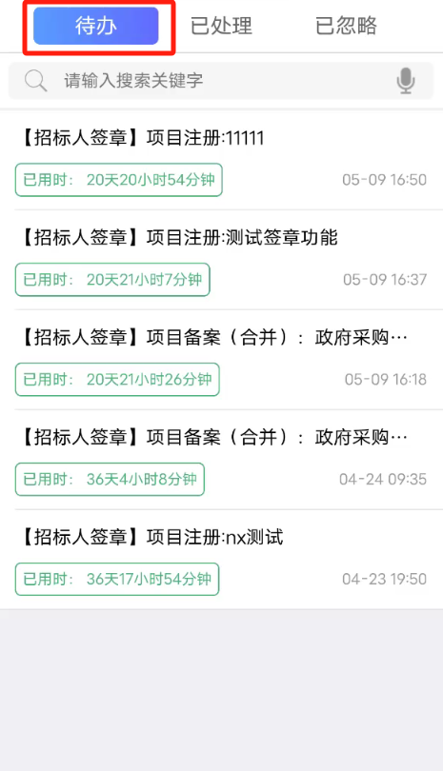
待办列表中显示所有待审核记录（有时候会有审核退回、编辑中的记录）；已处理列表中显示已经审核操作过的记录；已忽略列表中显示已忽略的记录。
- 如果该待办记录app不支持审核，点击待办记录，会提示请至PC端处理。如下图：
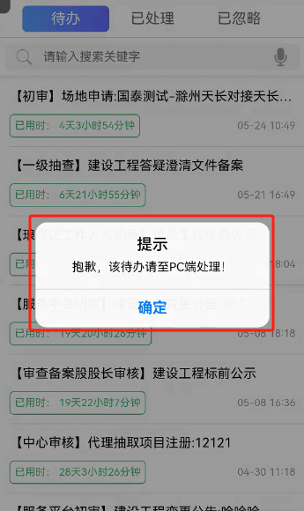

- 点击app支持审核的待审核记录，可打开审核页面。如下图：

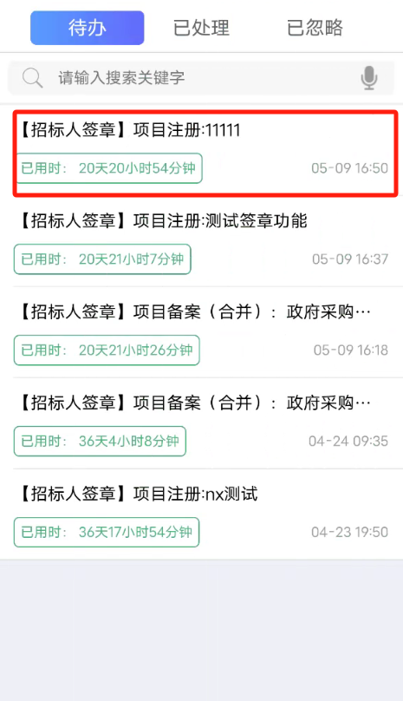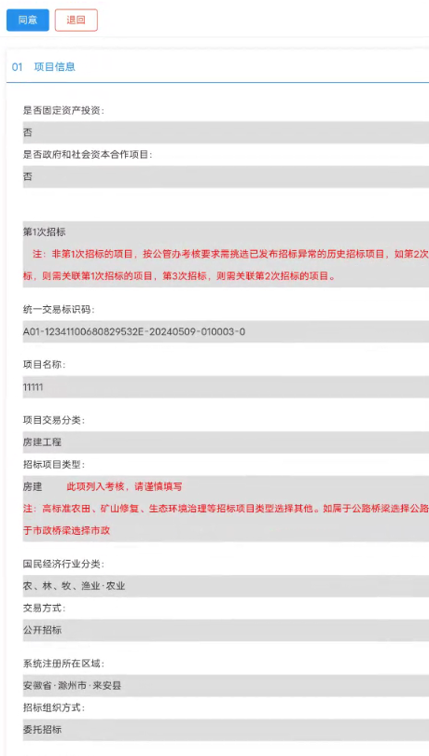
- 点击待审核页面上方的同意、不同意按钮，跳转到审批页面，可进行审核操作。如下图：
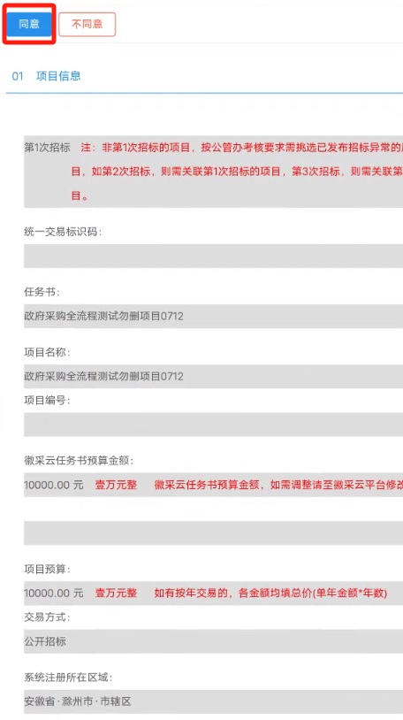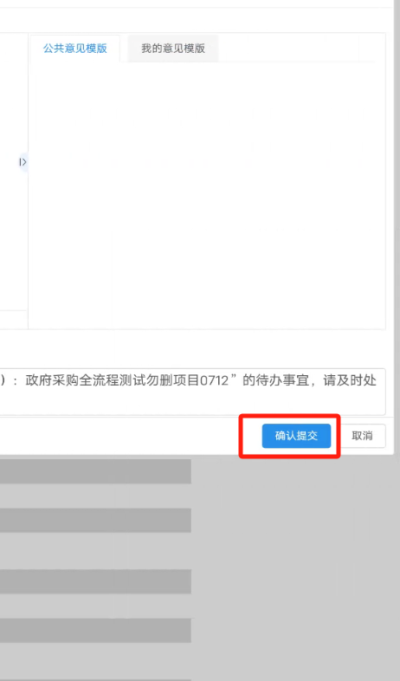
点击不同意，应退回到提交人或上一步操作人员处；点击同意，审核通过，流转到下一步或审核通过。具体流程运转与PC端一致，操作后，PC端审核状态也会对应改变。

交易信息
- 打开交易信息模块，页面展示交易类型、交易地点筛选项，如下图所示：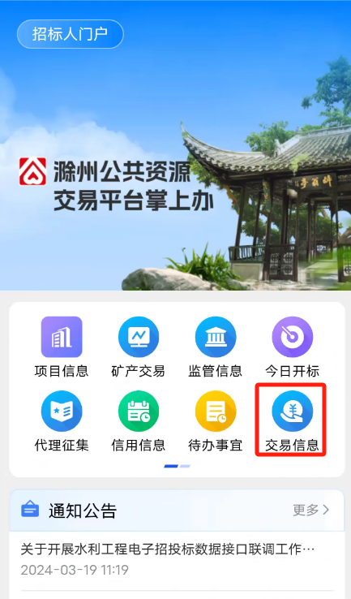
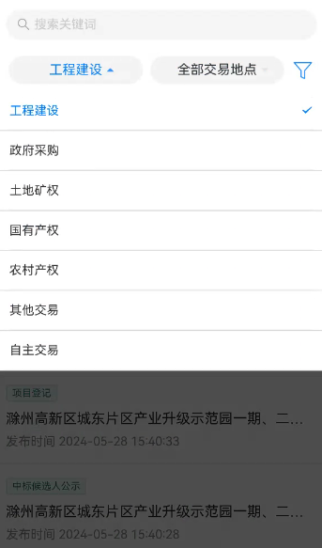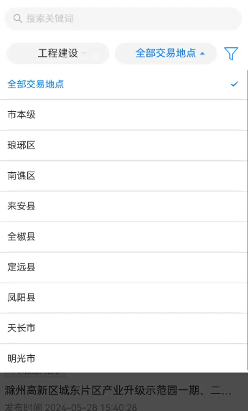
- 页面右上角的筛选按钮，点击可进行信息类型、发布时间、收藏进行筛选，如下图所示：
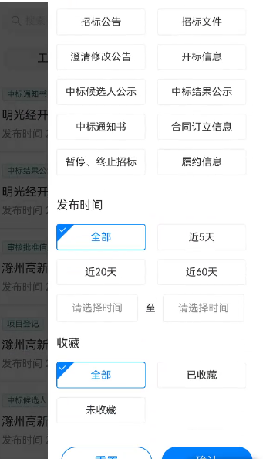
- 交易信息可在列表上方进行关键字搜索，公告详情可在屏幕上进行上下左右滑动，具体详情如下图所示：
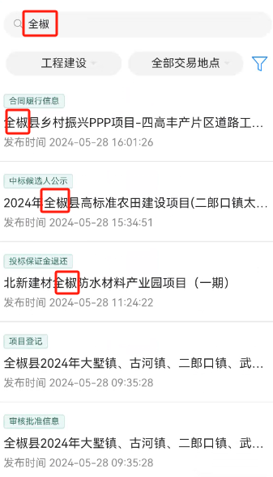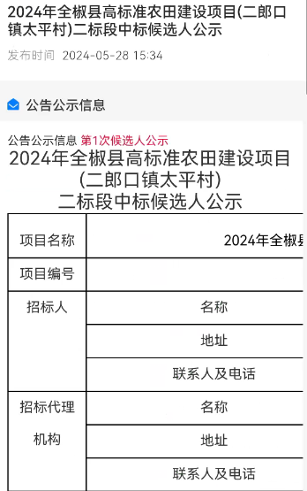

招标计划
- 打开招标计划模块，页面展示招标计划列表。如下图所示：
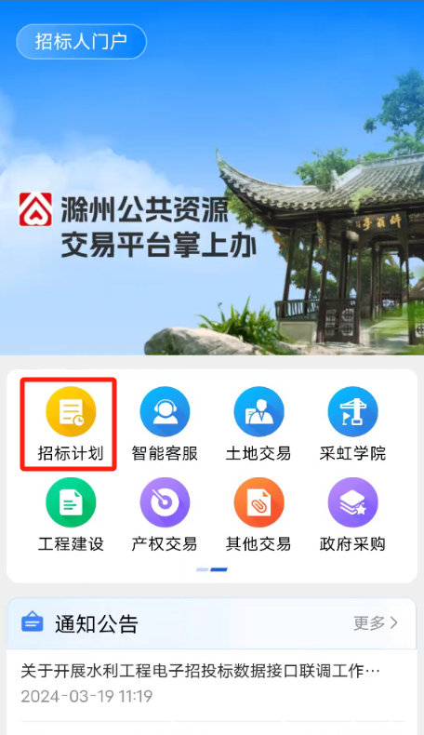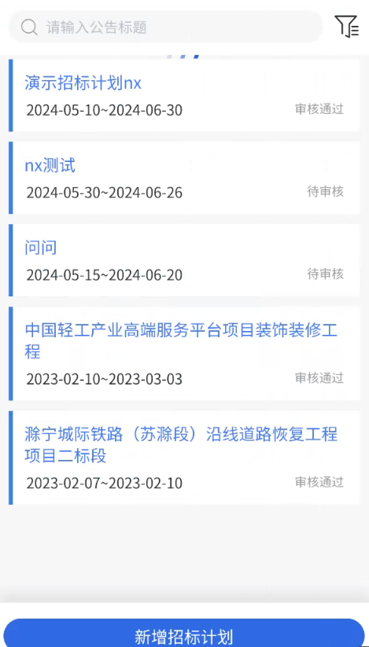
- 点击页面右上角的筛选按钮，可进行审核状态、辖区进行筛选。如下图所示：
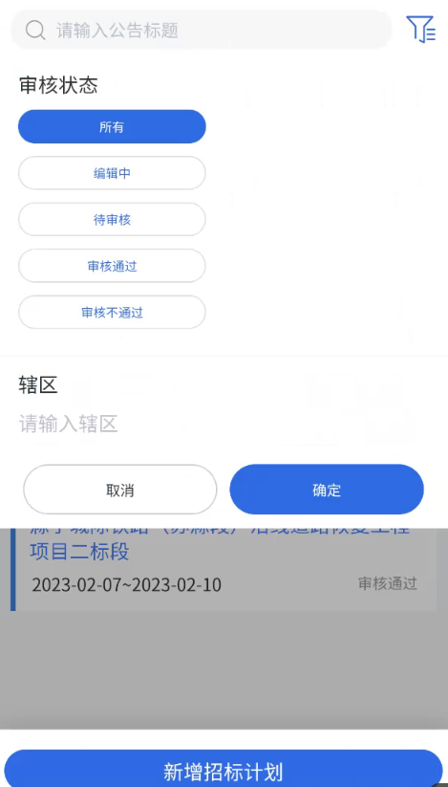
- 项目信息可在列表上方进行关键字搜索，项目详情信息可在屏幕上进行上下左右滑动，具体详情如下图所示：
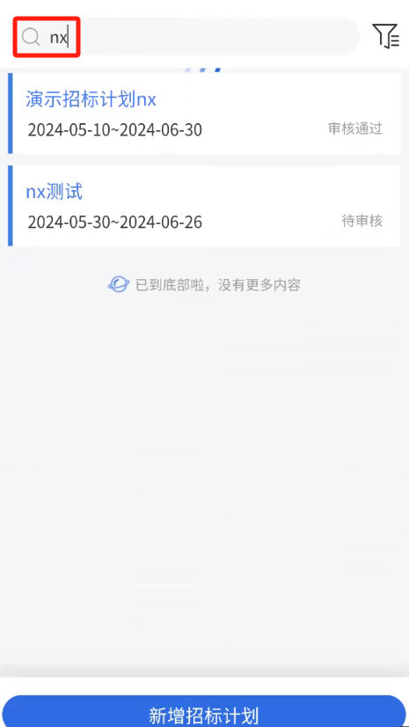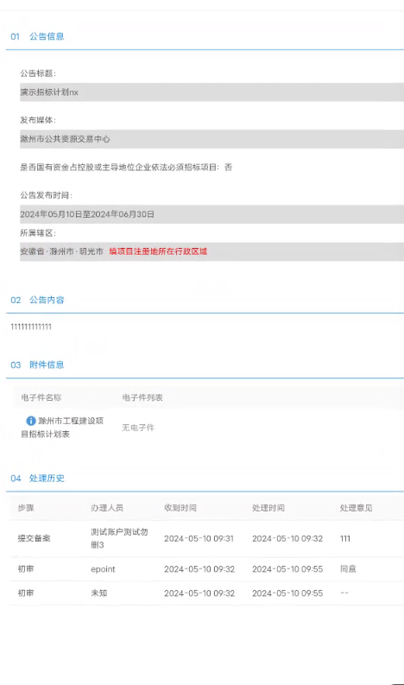
- 点击新增招标计划按钮，打开新增招标计划页面，可对新增计划信息进行修改保存或者提交信息。如下图所示：
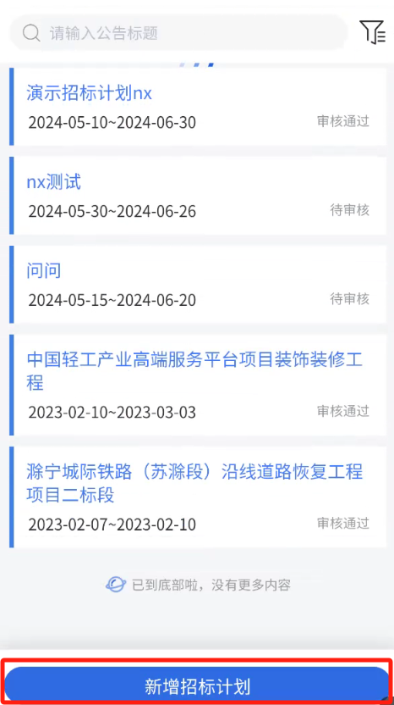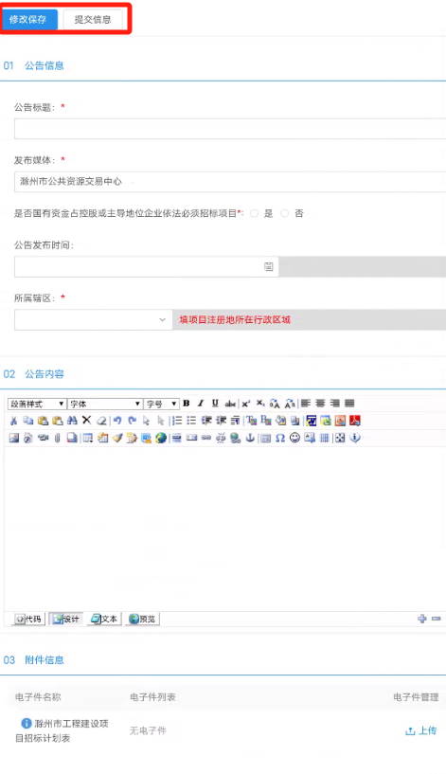

智能客服
- 打开智能客服模块，首先可先输入需要咨询的问题，如下图所示：
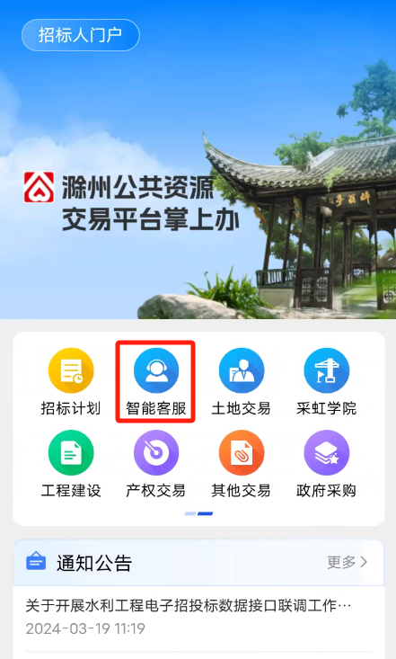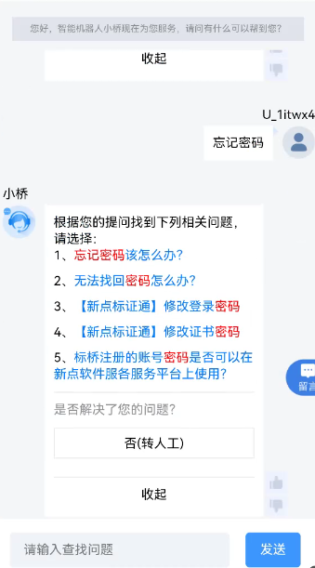
- 若不是你想要的答案，可以转人工再次进行咨询，转人工之后需要进行系统平台选择，随后排队进行等待问题处理。如下图所示：
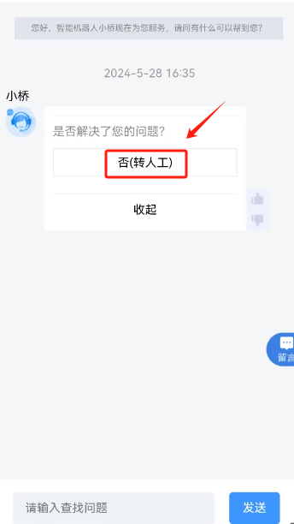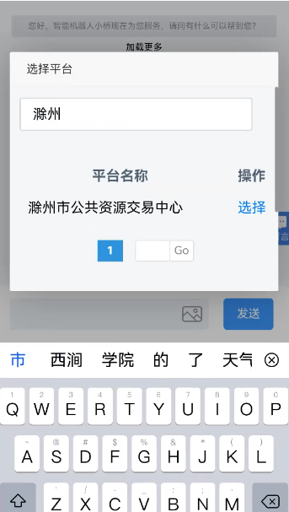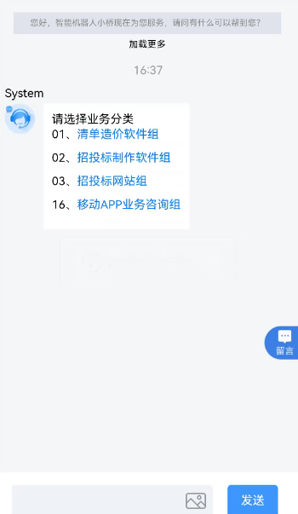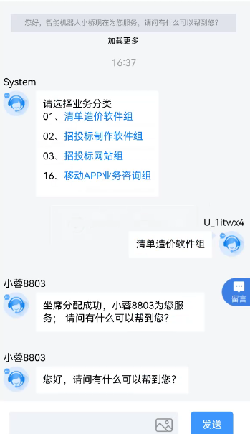
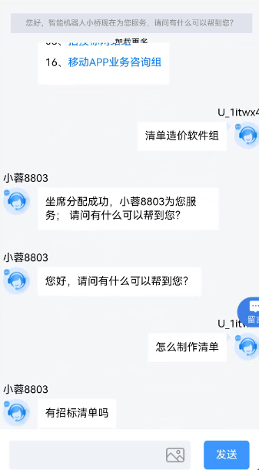
- 可点击留言按钮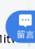进行问题咨询，如下图所示：
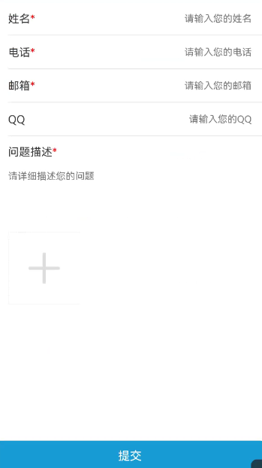

土地交易
- 打开土地交易模块，展示土地交易项目注册、出让公告、公告调整、出让结果公告、合同信息公开、交易异常情况菜单下对应的子流程详情查看，如下图所示：
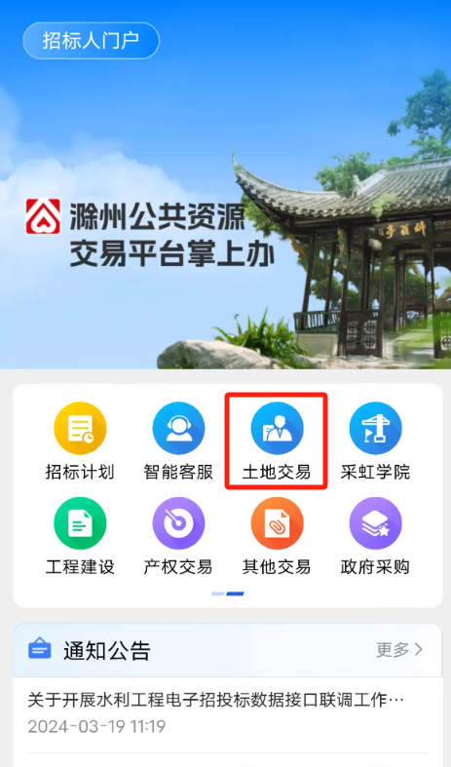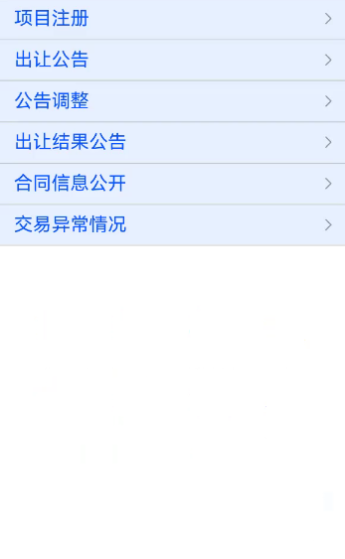
- 现举例，打开出让公告流程，点开展示与业务系统一致的页面，可输入项目编号、项目名称进行关键词搜索，展开对应详情。如下图所示：
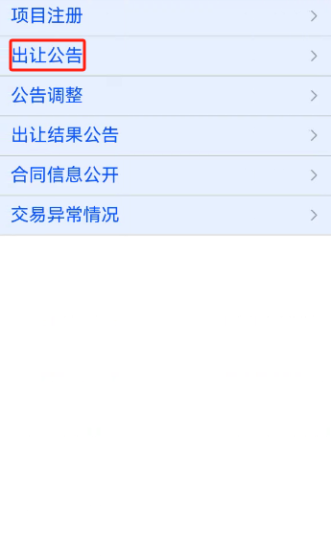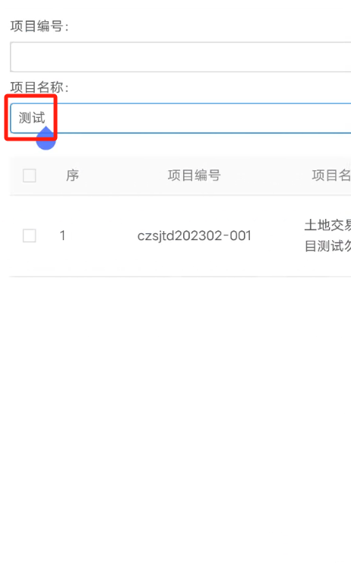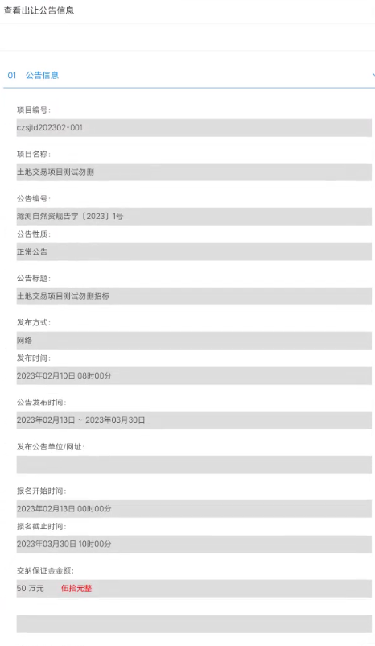

工程建设
- 打开工程建设模块，展示建设工程招标计划、招标方案、代理机构征集公告、公告文件合并、工程更正公告、工程答疑澄清文件、异议回复、组建评标委员会、变更评标委员会、中标候选人公示、中标候选人变更、中标结果公告与通知书、合同签订、项目资料归档审核菜单下对应的子流程详情查看，如下图所示：
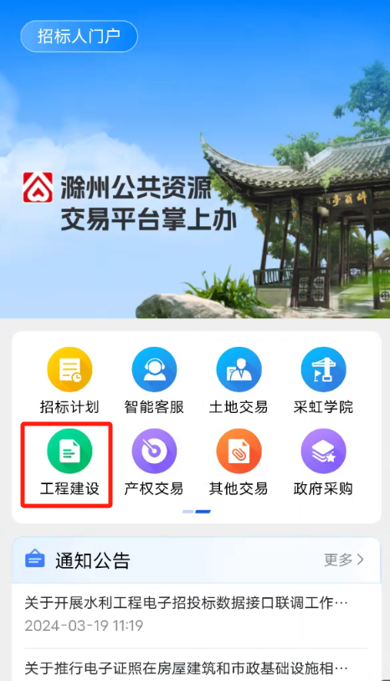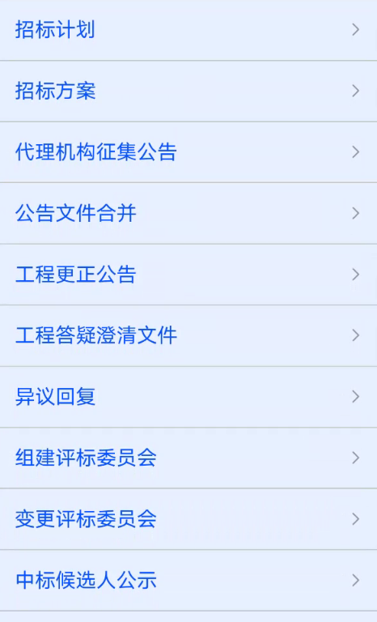
- 现举例，打开招标计划下流程，点开展示与业务系统一致的页面，可输入公告标题、辖区进行关键词搜索，展开对应详情。如下图所示：
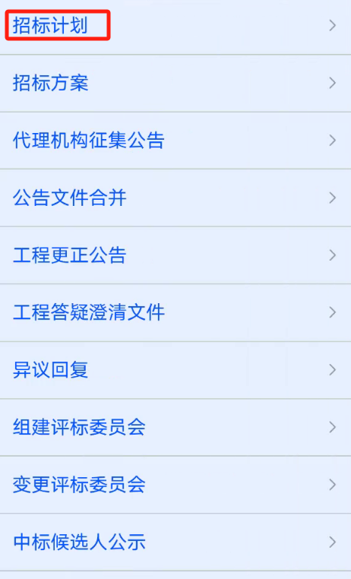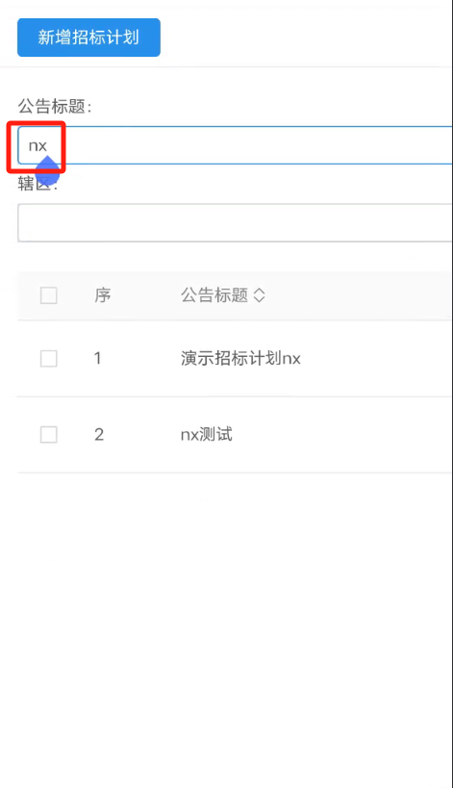
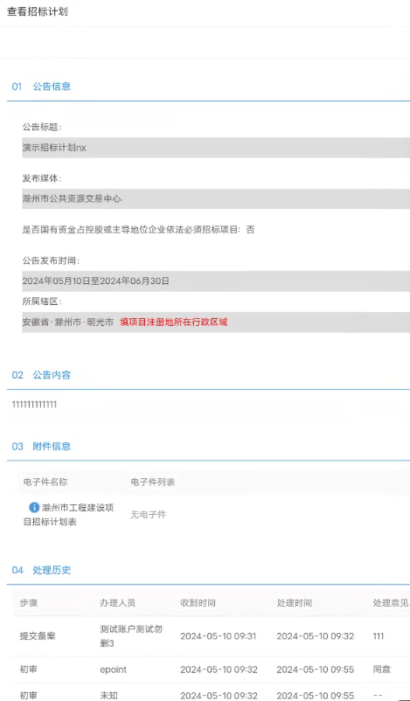

产权交易
- 打开矿产交易模块，展示矿产交易项目注册、交易公告、成交公告、异常公告、资料归档申请菜单下对应的子流程详情查看，如下图所示：
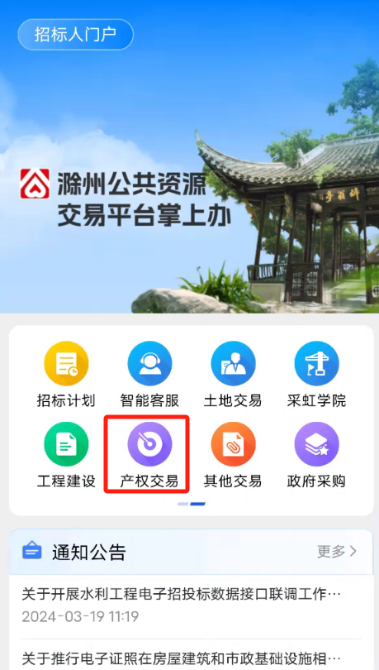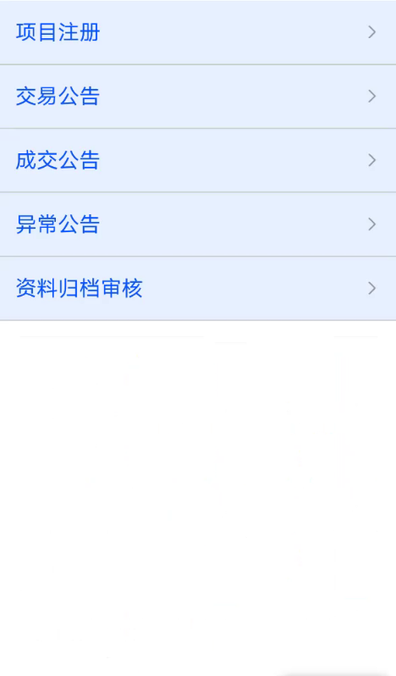
- 现举例，打开项目注册，点开展示与业务系统一致的页面，可输入项目编号、项目名称、业主单位进行关键词搜索，展开对应详情。还可以新增成交公示。如下图所示：
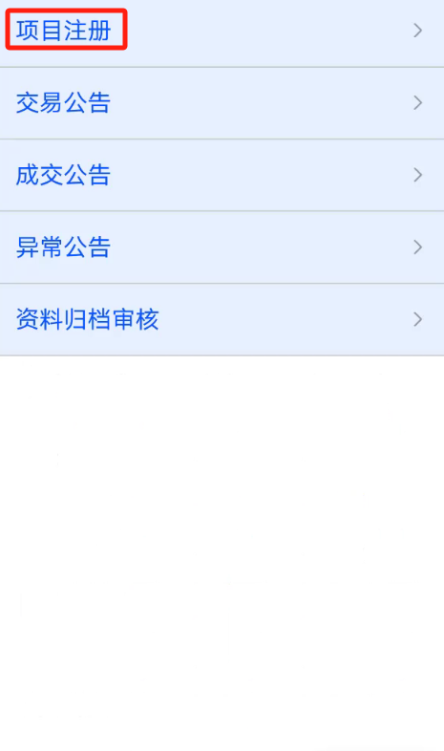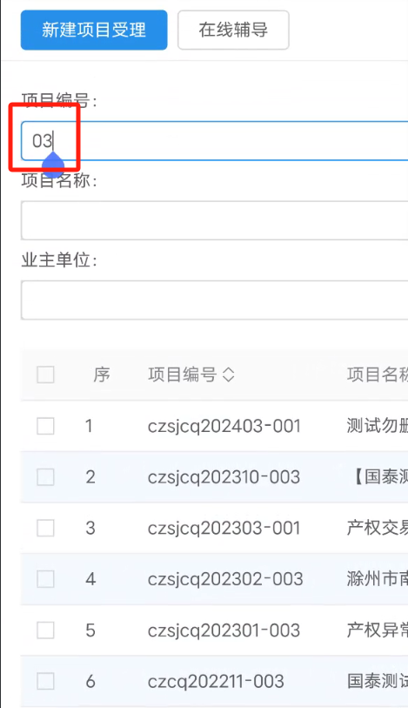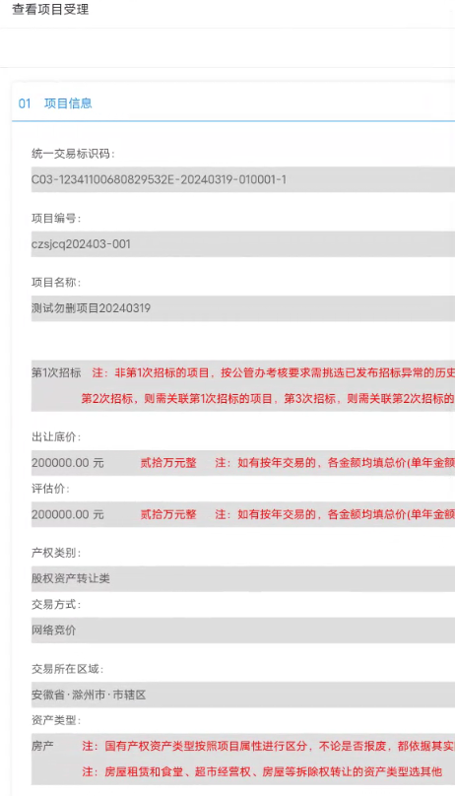

其他交易
- 打开其他交易模块，展示其他交易代理机构征集公告、交易公告、文件合并、交易公正公告、交易答疑澄清文件、质疑回复、组建评标委员会、中标结果公告与通知书、合同签定、项目资料归档菜单下对应的子流程详情查看，如下图所示：
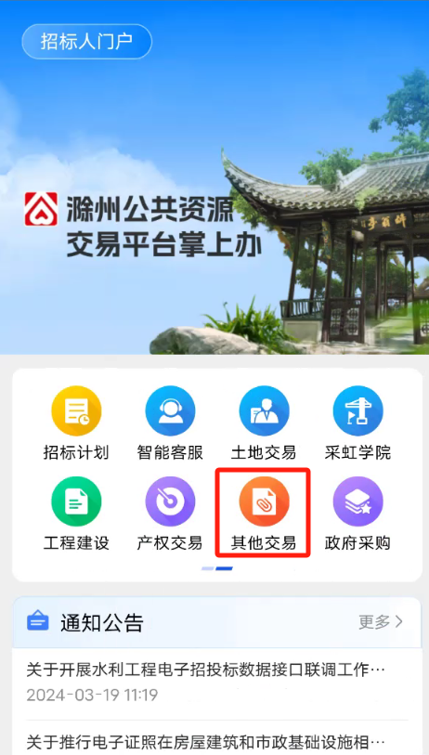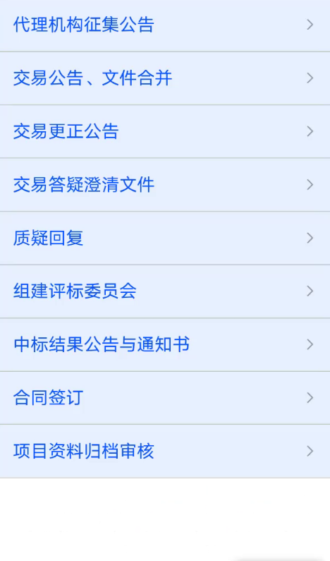
- 现举例，打开招标菜单下的交易公告、文件合并流程，点开展示与业务系统一致的页面，可输入分包编号、分包名称进行关键词搜索，展开对应详情。如下图所示：
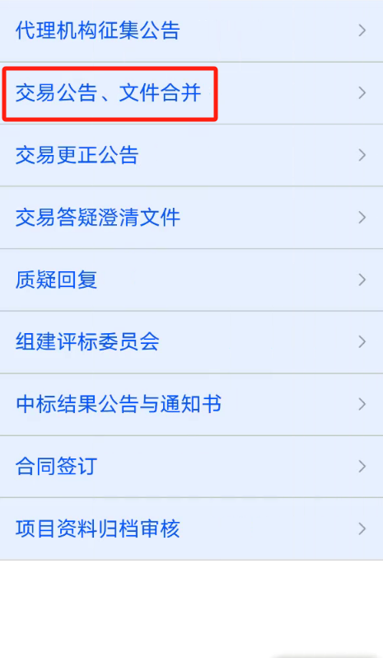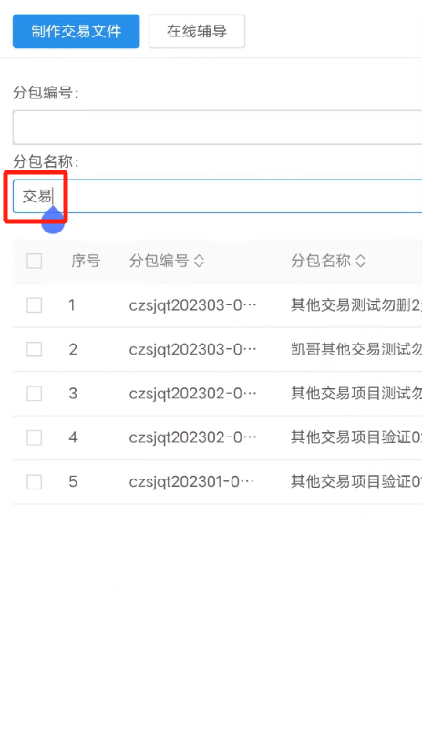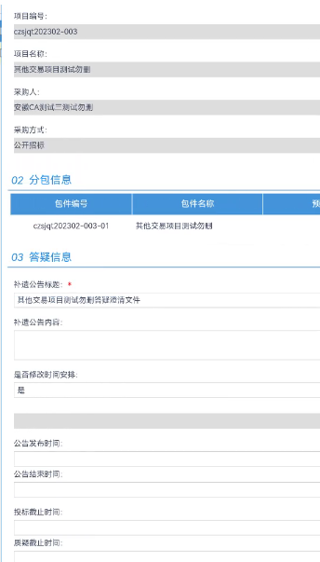

政府采购
- 打开政府采购模块，展示政府采购代理机构征集公告、采购公告文件合并、采购公正公告、采购答疑澄清文件、质疑回复、组建评标委员会、中标结果公告与通知书、合同签订、项目资料归档菜单下对应的子流程详情查看，如下图所示：

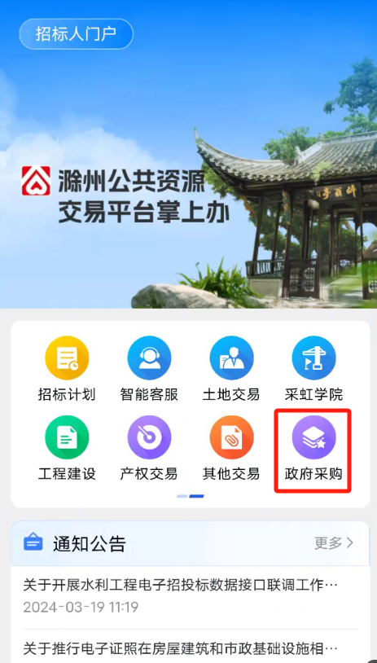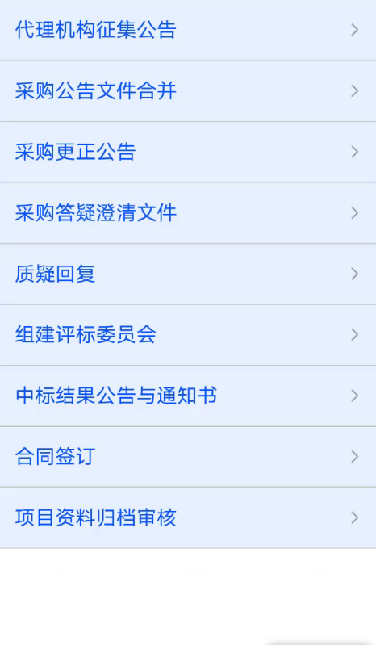
- 现举例，打开采购公告文件合并下的变更子流程，点开展示与业务系统一致的页面，可输入分包编号、分包名称进行关键词搜索，展开对应详情。如下图所示：
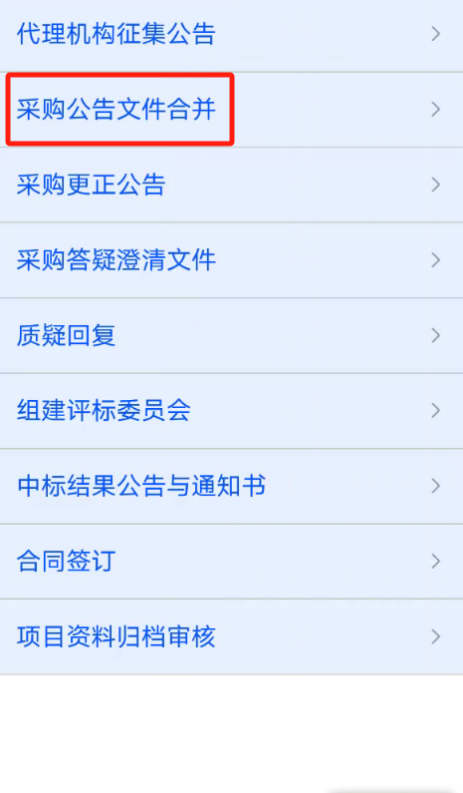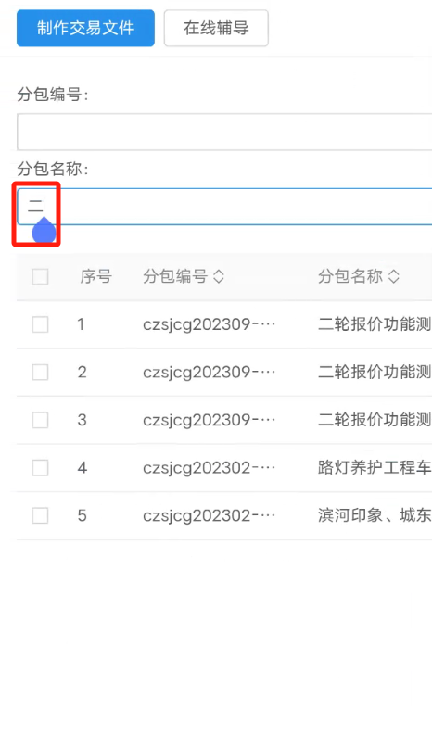
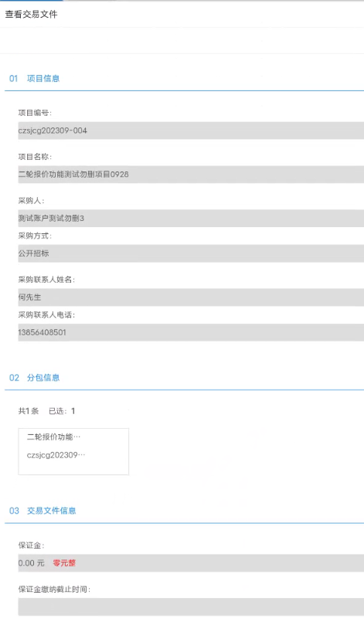

通知公告
- 通知公告模块被放置首页下方位置，该模块以卡片形式，可以上下滚动，默认放置最新的六条数据，右上角点击更多按钮，即可查看所有通知公告数据列表，如下图所示：

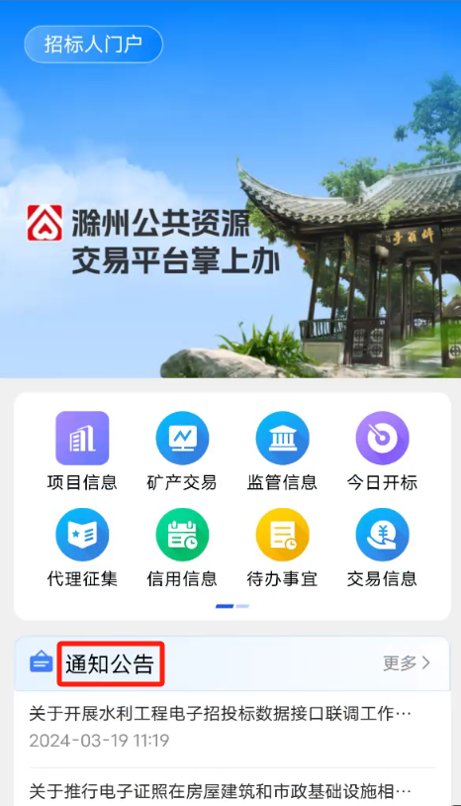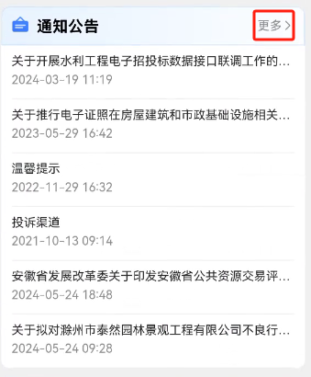
- 可在页面上方进行关键词筛选，查看详情，如下图所示：
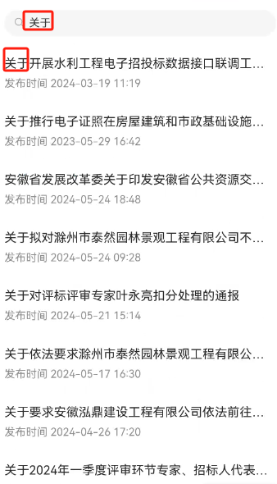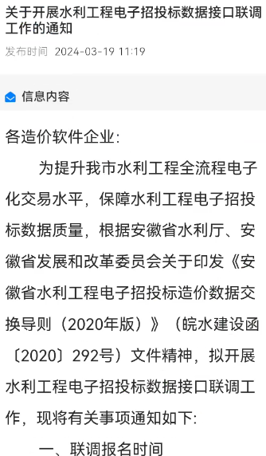

交易信息
- 交易信息模块被放置通知公告下方位置，该模块以卡片形式，可以上下滚动，默认放置最新的六条数据，右上角点击更多按钮，即可查看所有交易信息数据列表，如下图所示：
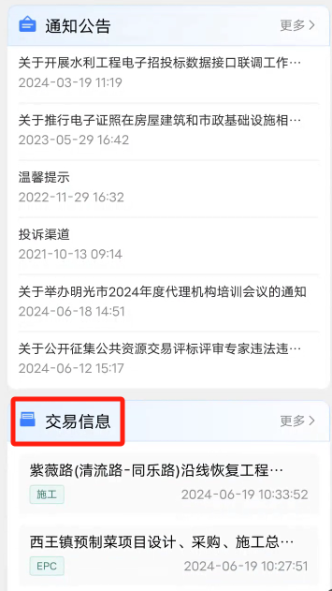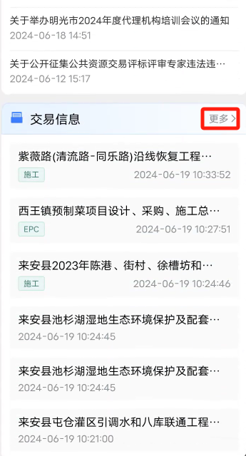
- 对交易信息列表展示交易类型、交易地点筛选项，如下图所示：
- 页面右上角的筛选按钮，点击可进行信息类型、发布时间、收藏进行筛选，如下图所示：
- 交易信息可在列表上方进行关键字搜索，公告详情可在屏幕上进行上下左右滑动，具体详情如下图所示：

